ЖШС «ПРОГРЕСС&CO»  Қазақстан Республикасы, 050004, Алматы қ.,  Абылай хан д-лы, 60,  Тел. 8 (707) 462 1994  E-mail: kursprogressalmaty@mail.ru  БИН 240240012821 |  | ТОО «ПРОГРЕСС&CO»  Республика Казахстан, 050004, г.Алматы,  пр-т Абылай хана, 60  Тел. 8 (707) 462 1994  E-mail: kursprogressalmaty@mail.ru  БИН 240240012821

Харитонова  Лариса Сергеевна  Преподаватель компьютерных курсов: Microsoft Word, Excel базовый, Excel продвинутый, Power Point, Google таблицы | 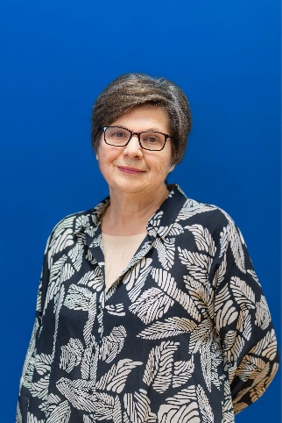
Образование:
Рижский институт инженеров гражданской авиации, 1977г.
Факультет автоматики и вычислительной техники / Применение ЭВМ

Опыт работы:

ТОО "Прогресс-С"
2008 г.- по сегодняшний день
Microsoft Word, Excel базовый, Excel продвинутый, Power Point, Google таблицы

Академия гражданской авиации • Алматы
сентябрь 2004 – апрель 2016
Старший преподаватель (с февраля 2001г. по июнь 2004г. преподаватель-совместитель,
одновременно с работой в авиакомпании «Эйр Казахстан»).
Чтение лекций, проведение практических и лабораторных занятий по дисциплинам «Системы управления базами данных и электронные таблицы», «АСУ на транспорте», «Организация взаиморасчетов на предприятиях воздушного транспорта», «Информационные технологии на воздушном транспорте», «Информационная безопасность». Разработка УМК (учебно-методических комплексов) по читаемым дисциплинам.

Алматинский филиал Санкт-Петербургского Гуманитарного Университета Профсоюзов • Алматы
сентябрь 2009 – июнь 2011 (одновременно с работой в Академии гражданской авиации)
Старший преподаватель – совместитель.
Читаемые дисциплины: «Информатика», «Информационные системы», «Базы данных»,
«Структуры данных в предметной области» (язык программирования С++). Разработка РУП по читаемым дисциплинам.

Авиакомпания «Эйр Казахстан» • Алматы
июль 1999 – май 2004
Менеджер по управлению автоматизированной системой.
Эксплуатация АСУ Центра взаиморасчетов финансового управления авиакомпании
февраль 1997 – июль 1999
Инженер-программист I категории.
Технологическая поддержка автоматизированных систем, эксплуатируемых авиакомпанией, устранение неполадок

Центральное Агентство воздушных сообщений • Алматы
август 1989 – июль 1993
Инженер-программист I категории.
Активное участие в создании казахстанского Центра обработки данных системы
бронирования «Сирена» и последующее сопровождение программного обеспечения данной системы.

Казахское Управление Гражданской авиации, информационно-вычислительный центр • Алматы
август 1977 – август 1989
Инженер-программист/старший инженер-программист.
Сопровождение программного обеспечения эксплуатируемых производственных систем,
устранение неполадок.

